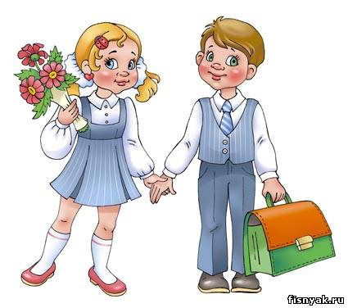

***Конкурсная программа для обучающихся***

***начальных классов «Весёлая перемена»***

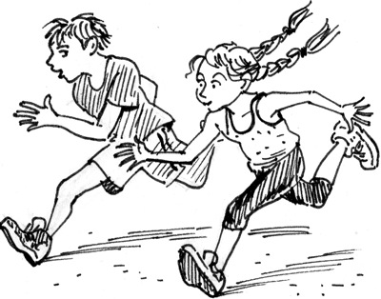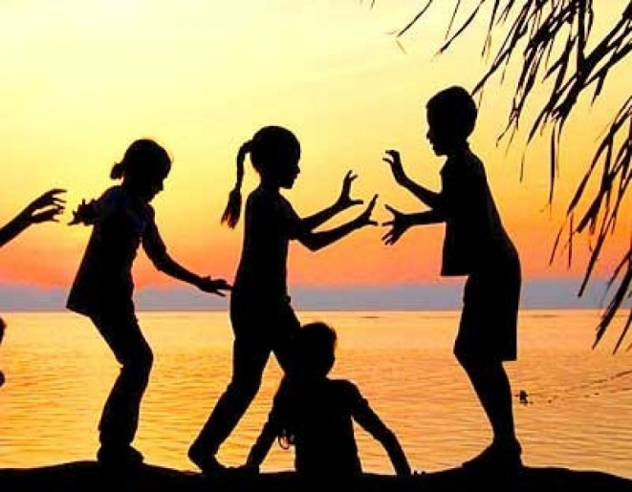

***Составил учитель начальных классов***

***Ярославского филиала МБОУ «Никифоровская СОШ №1»***

***Балалыкина О.И.***

***Цель:*** Расширить интеллектуальные способности детей; формировать и укреплять внимание, память, мышление; развитие логического мышления.

**Ход игры.**

*- Ребята, вы любите играть? (Да!) Я так и думала, и поэтому*

*решила сегодня с вами поиграть и определить кто же из вас*

*получит звание мистера и миссис Смитт. Проведем отборочный*

*тур и выберем основных участников сегодняшней игры среди*

*мальчиков и девочек. Разбейтесь на пары.*

1. ***Конкурсы для выбора основных игроков***

**Загадки**

Уже и оба тайма истекли,

А на табло по-прежнему …

*Нули*

Малые барашки по полю полегли.

Барашки убежали, колечки потеряли.

*Бигуди*

Лайнер, затонувший в океане

И победно всплывший на экране.

*Титаник*

Чемпиону по сумо для груза

Хорошо иметь большое …

*Пузо*

**Найди предмет**

Задание игры. Учитель описывает внешний вид дерева - его размеры, цвет, форму листьев, наличие семян и плодов. Учащиеся самостоятельно определяют, что это за дерево.

После игры отмечаются наиболее внимательные и дисциплинированные учащиеся.

**Пародисты**

Дорогие друзья, условия первого конкурса таковы: вам нужно встать в круг и двигаясь по часовой стрелке, изображать ту походку, которую я назову. Через тридцать секунд задание меняется. Итак, покажите нам как "первоклассники идут в школу","идет демонстрация коллекции одежды весенне-летнего сезона", "вы идете в поход с тяжелым рюкзаком","вас выгнали с урока", «звезда эстрады идет через толпу поклонников", "вас вызвали к директору", "вы идёте к зубному врачу", "как идет человек, которому ботинки натерли ноги...", "вы идете на экзамен", "вы идете в столовую дружины "Бригантина", "вы идете домой после драки..."

**Кричалка эмоций**

Правила: участники садятся в круг. Ведущий придумывает фразу и начинают произносить ее по кругу. При этом каждый следующий игрок должен произносить выбранную фразу со все более нарастающими эмоциями. Игра ведется на интерес, однако можно выводить из игры участников, которые (по общему мнению) не смогли произнести фразу с еще большим эмоциональным накалом. В этом случае последний оставшийся в игре участник объявляется победителем.

Примеры фраз и эмоциональных изменений:

*1."Оставьте меня в покое" (от легкого раздражения до сильного гнева).*

*2."У меня получилось" (от спокойного утверждения к восторгу).*

*3."Мне страшно" (от спокойного утверждения к ужасу).*

*4."Это так забавно" (от улыбки к безудержному смеху).*

*5."Я его потерял" (от легкой грусти к безудержному горю).*

*6."Это такая гадость" (от утверждения к отвращению).*

**Смешинки**

Ведущий бросает мяч и называет какой-то предмет. Например, кастрюля. Нужно быстро придумать ему смешное название. Например, варилка.

Игра развивает воображение и заряжает хорошим настроением.

1. ***Задания для отобранных игроков***

**-** *Ребята, перед нами победители отборочного тура. Сейчас нам предстоит проверить, насколько развито у них логическое мышление.*

Обращение к победителям:

*- Вам необходимо ответить на три вопроса, те пары, какие угадают хотя бы два ответа, выйдут в первый тур.*

**Задания на логику**

1. Двое одновременно подошли к реке. Лодка, на которой можно переправиться, выдерживает только одного человека. И все же без посторонней помощи каждый переправился на этой лодке на другой берег. Как им это удалось?

*Ответ:* они подошли к разным берегам реки

1. Однажды мужчина и его сестра ходили по магазинам. Вдруг мужчина сказал:

- Вон тот парень — мой племянник.

- Верно, — ответила сестра, - но мне он не племянник.

Как же так?

*Ответ:*

мальчик был сыном женщины и, следовательно, племянником ее брата.

1. В 1557 г. английский математик Рекорд изрек: ” Нет ничего более равного, чем две параллельные прямые”. Какое изобретение принадлежит ему?

*Ответ:* знак «=»

***3.Первый тур***

Объяснение правил игры:

*- Ребята, пройдите за трибунки. На каждой трибунке вы видите номер, который будет теперь номером вашей пары. Первый тур состоит из ребусов, составленных на разные темы, которые вы видите перед собой. Задача каждой пары - выбрать наиболее подходящую для вас тему и дать правильный ответ. Если вы отвечаете правильно, вы получаете 2 балла. Если вы отвечаете на вопрос соперников - 1 балл.*

**Тема: «Чрезвычайные ситуации»**

1.

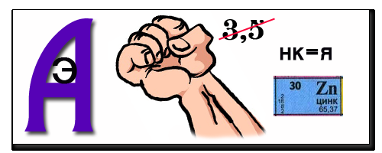

*Ответ*: Эвакуация

2.



*Ответ*: Паника

3.



*Ответ: Дым*

**Тема: «Разное»**

4.



*Ответ*: Вакуум

5.



*Ответ*: Масса

6.



*Ответ*: Опыт

**Тема: «Транспорт»**

7.

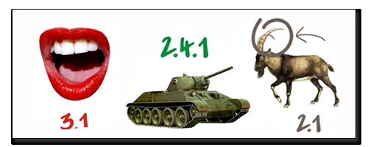

*Ответ*: Трактор

8.



*Ответ*: Трамвай

9.

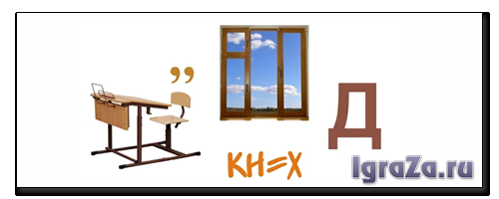

*Ответ*: Пароход

**Тема: «Птицы»**

10.

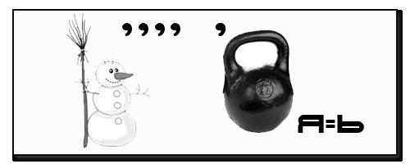

*Ответ*: Снегирь

11.



*Ответ*: Синица

12.



*Ответ*: Ворона

Подведение итогов первого тура

**Игра "Грузинский хор" (для зрителей)**

*- Не будем забывать о зрителях. Поиграем вместе. Разбиваемся на 4 группы. Правила: первая группа начинает хор со своей фразы, повторяя ее непрерывно, не останавливаясь. Как только 1-я фраза прозвучала два раза, в хор вступает 2-я партия. Затем присоединяются друг за другом 3-я и 4-я партии.*

1-я группа: О сервер пупа, пупа, пупа...

2-я группа: Дзюмбо квелико митолико микадзе...

3-я группа: Пи-пи плясипупа...

4-я группа: Ква-ква, ква-кварадзе...

1. ***Второй тур***

**Скоростное чтение**

Ведущий заранее готовит строчку из известной сказки, песни или стихотворения. Для этого он исключает пробелы между словами и разбивает сплошной текст на свое усмотрение.

*- Ребята, у каждого из вас есть карточка с текстом. Вам предстоит за 2 минуты прочесть текст, правильно расставляя при этом пробелы между словами. По истечении времени необходимо назвать произведение, из которого взят отрывок текста. Начинаем с игроков под № 1 и так далее, по возрастанию номеров. Время пошло.*

**Что изменилось?**

Перед началом игры следует подготовить инвентарь (разнообразные мелкие предметы, например спички, ластики и т. д.), разложить его на столе и накрыть газетой.

*- Следующее задание – на память. В течение З0 секунд необходимо запомнить расположение предметов, отвернуться, а после этого посмотреть на предметы еще раз и рассказать, как изменилось их расположение.*

Определение результатов 2 тура.

**Шарф, сшитый по кругу (игра для зрителей)**

Все участники сидят в кругу, пальцами ног придерживают шарф. Их задача – передавать шарф по кругу, не роняя его в течение одной минуты.

**5.Третий тур**

**Что делать если...**

- *В этом туре предлагаются затруднительные ситуации, из которых вам необходимо найти оригинальный выход. Те участники, которые, по мнению зрителей, дадут наиболее находчивый ответ, получают призовое очко.*

Перечень ситуаций:

1.*Что делать, если вы проиграли зарплату своих подчиненных или общественные деньги в казино?*

*2.Что делать, если вас случайно заперли в офисе поздно вечером?*

*3.Что делать, если ваша собака съела важную отчетность, которую вы должны утром представить директору?*

*4.Что делать, если вы застряли в лифте с генеральным директором вашей фирмы?*

*- Итак, мы приближаемся к заключительному этапу нашей игры. Чтобы определить, кто из вас продолжит игру в финале, подведем итог.*

Из игры выбывают те участники, которые имеют наименьшее количествоочков, набранных в течении всей игры. Остаются 2 пары.

**Как в поле чудес…**

*- Поздравляю, вы прошли в финал. Ваша последняя на сегодняшний день задача - прослушать вопрос и дать на него ответ. Тема вопроса – связана с одним из летних месяцев. Каждый из вас выбирает только одну тему. Если вы отвечаете правильно, вторая пара так же выбирает тему и вопрос; если отвечаете неправильно - вы проиграли (т.к. очков меньше, чем у первой пары). Итак, ваша тема?*

**Задание № 1.**

**Июнь** - месяц самых коротких, "воробьиных" ночей. В этом месяце появляется много кузнечиков и червей. В лесах поют соловьи и зяблики, свистят иволги, барабанят дятлы. Отцветает сирень, значит, начинается лето. С одним из этих явлений природы связано и народное название июня. Как назвал этот месяц народ?

*(Червень)*

**Задание № 2.**

**Июль** - месяц насекомых. Народ говорит: "В июле муравьи трудятся, а... красуется". Кто красуется?

*(Стрекоза)*

**Задание № 3.**

Назовите цветок - талисман **августа**.

*(Гладиолус)*

Объявление победителей по результату конкурса. Выдача летних призов.

*- Ну а мы, друзья, напоследок, отгадаем ребус, который напомнит нам о дружбе и оставит приятное впечатление от сегодняшней игры.*



*Ответ:* «Пусть всегда будет солнце!»

*- А теперь крикнем все вместе: «Пусть всегда будет солнце!». И пусть у каждого из вас останутся только добрые и нежные чувства друг к другу. На этом наше мероприятие заканчивается.*